التَّارِيخُ: 06.03.2026
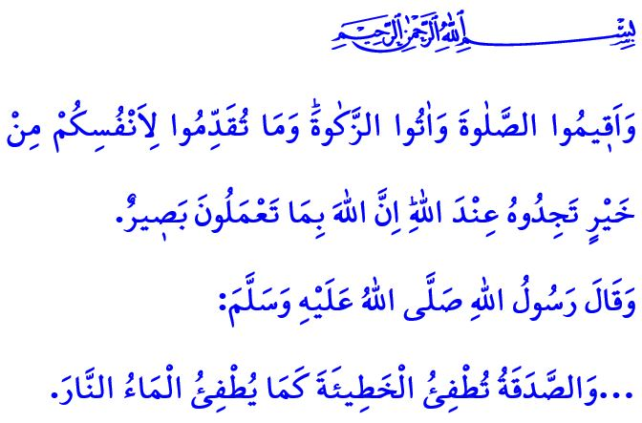
الزَّكَاةُ وَصَدَقَةُ الفِطْرِ
أَيُّهَا الْمُسْلِمُونَ الْكِرَامُ!
إِنَّ أَمْوَالَنَا، وَمُمْتَلَكَاتِنَا، وَكُلَّ الإِمْكَانَاتِ الَّتِي نَمْلِكُهَا هِيَ أَمَانَاتٌ أَوْدَعَهَا اللَّهُ تَعَالَى لَدَيْنَا. وَإِنَّ أَدَاءَ شُكْرِ هَذِهِ الأَمَانَاتِ يَتَحَقَّقُ بِمُشَارَكَةِ مَا نَمْلِكُهُ مَعَ المُحْتَاجِينَ، وَالأَيْتَامِ، وَمَنْ لَا عَائِلَ لَهُمْ. وَهَكَذَا فَإِنَّ تَحَوُّلَ هَذَا الوَعْيِ بِالأَمَانَةِ إِلَى عِبَادَةٍ يَتَجَلَّى فِي الزَّكَاةِ وَصَدَقَةِ الفِطْرِ.
أَيُّهَا الْمُؤْمِنُونَ الْأَعِزَّاءُ!
اَلزَّكَاةُ أَحَدُ الأَرْكَانِ الخَمْسَةِ لِلْإِسْلَامِ. اَلزَّكَاةُ لَيْسَتْ مُجَرَّدَ صَدَقَةٍ، بَلْ هِيَ عِبَادَةٌ فَرَضَهَا اللَّهُ وَرَسُولُهُ بِذَاتِهِمَا. وَهِيَ نِعْمَةٌ إِلٰهِيَّةٌ لَا تُنْقِصُ مَالَ الإِنْسَانِ بَلْ تُبَارِكُهُ . وَكَمَا قَالَ اللَّهُ تَعَالَى:"وَفِي أَمْوَالِهِمْ حَقٌّ لِلسَّائِلِ وَالمَحْرُومِ"، فَإِنَّ الزَّكَاةَ لَيْسَتْ مَعْرُوفًا يُمَنُّ بِهِ عَلَى الفَقِيرِ بَلْ هِيَ أَدَاءُ لِحَقِّهِ .
أَيُّهَا الْمُسْلِمُونَ الْأَفَاضِلُ!
إِنَّ الزَّكَاةَ تُقِيمُ بَيْنَ المُؤْمِنِينَ جُسُورَ التَّعَاوُنِ وَالتَّضَامُنِ والرَّحْمَةِ وَالشَّفَقَةِ. وَتَكُونُ سَبَبًا فِي تَعْزِيزِ الوَحْدَةِ وَالتَّضَامُنِ بَيْنَهُمْ. وَتُسَاهِمُ فِي أَنْ تُسْتَشْعَرَ مَعَانِي الأُخُوَّةِ فِي القُلُوبِ وَالبُيُوتِ وَعَلَى المَوَائِدِ. وَمِنْ هَذِهِ الجِهَةِ فَإِنَّ الزَّكَاةَ تُقَدِّمُ إِسْهَامًا كَبِيرًا فِي تَحْقِيقِ السِّلْمِ الِاجْتِمَاعِيِّ وَالطُّمَأْنِينَةِ وَالتَّضَامُنِ بَيْنَ أَفْرَادِ المُجْتَمَعِ.
إِنَّ إِيتَاءَ الزَّكَاةِ يُطَهِّرُ الإِنْسَانَ مِنَ الأَنَانِيَّةِ وَالحَسَدِ وَالبُخْلِ. وَتُسَاعِدُ الزَّكَاةُ الإِنْسَانَ عَلَى كَبْحِ حُبِّ المَالِ وَحِرْصِ الدُّنْيَا الَّذِي فِي نَفْسِهِ، وَتُعِينُهُ عَلَى التَّخَلُّصِ مِنْ ذُنُوبِهِ. وَكَمَا قَالَ نَبِيُّنَا الحَبِيبُ ﷺ: "…الصَّدَقَةُ تُطْفِئُ الخَطِيئَةَ كَمَا يُطْفِئُ المَاءُ النَّارَ".
أَيُّهَا الْمُؤْمِنُونَ الْأَفَاضِلُ!
أَمَّا صَدَقَةُ الفِطْرِ الَّتِي نَعْرِفُهَا بِاسْمِ الفِطْرَةِ، فَهِيَ شُكْرٌ لِلَّهِ تَعَالَى عَلَى بُلُوغِ رَمَضَانَ المُبَارَكِ وَإِدْرَاكِ عِيدِ الفِطْرِ. وَقَدْ أَمَرَنَا نَبِيُّنَا مُحَمَّدٌ ﷺ أَنْ نُوصِلَ صَدَقَةَ الفِطْرِ إِلَى المُحْتَاجِينَ قَبْلَ أَنْ نُؤَدِّيَ صَلَاةَ العِيدِ. فَإِنَّ صَدَقَةَ الفِطْرِ تَجْعَلُ عِيدَ الفِطْرِ زَمَنًا مُتَمَيِّزًا يَنْتَشِرُ فِيهِ الرَّحْمَةُ وَالمَوَدَّةُ، وَتَعُمُّ فِيهِ الفَرْحَةُ وَالسُّرُورُ جَمِيعَ أَفْرَادِ المُجْتَمَعِ.
أَيُّهَا الْمُسْلِمُونَ الْأَعِزَّاءُ!
إِنَّ الأَصْلَ فِي الزَّكَاةِ وَصَدَقَةِ الفِطْرِ أَنْ يَبْدَأَ المَرْءُ بِمُرَاعَاةِ أَقَارِبِهِ المُحْتَاجِينَ وَجِيرَانِهِ فِي مُحِيطِهِ. ثُمَّ يُوصِلَ مُسَاعَدَاتِهِ إِلَى إِخْوَانِهِ المَظْلُومِينَ وَالمَكْرُوبِينَ فِي البِلَادِ المُبْتَلَاةِ. وَالوَاجِبُ عَلَيْنَا اليَوْمَ أَنْ نَجْعَلَ مِنْ هَذَا الرَّمَضَانِ المُبَارَكِ وَسِيلَةً لِنُفْرِحَ مَائِدَةَ فَقِيرٍبِزَكَاتِنَا وَفِطْرَاتِنَا، وَأَنْ نُخَفِّفَ عِبْءَ مَدِينٍ، وَأَنْ نَمُدَّ يَدَ العَوْنِ لِمَنْ انْقَطَعَ بِهِ الطَّرِيقُ، وَأَنْ نُبْسِمَ السُّرُورَ عَلَى وَجْهِ يَتِيمٍ أَوْ فَقِيدِ الأَبِ أَوْ غَرِيبٍ. وَأَنْ نَسْتَمِرَّ فِي الوُقُوفِ إِلَى جَانِبِ المَظْلُومِينَ، وَأَنْ نَكُونَ لَهُمْ بَابَ أَمَلٍ. وَبِذَلِكَ نُحَوِّلُ النِّعَمَ الَّتِي أَنْعَمَ اللَّهُ بِهَا عَلَيْنَا إِلَى كَنْزٍ أَبَدِيٍّ.
وَنَخْتِمُ خُطْبَتَنَا بِقَوْلِ اللَّهِ تَعَالَى:"وَأَقِيمُوا الصَّلَاةَ وَآتُوا الزَّكَاةَ ۚ وَمَا تُقَدِّمُوا لِأَنْفُسِكُمْ مِنْ خَيْرٍ تَجِدُوهُ عِنْدَ اللَّهِ ۗ إِنَّ اللَّهَ بِمَا تَعْمَلُونَ بَصِيرٌ".

سُورَةُ الْبَقَرَة، 2/276.
سُورَة الذَّارِيَات، 51/19.
التِّرْمِذِيّ، كِتَاب الْجُمُعَة، 79.
الْبُخَارِىّ، كِتَاب الزَّكَاة، 70.
سُورَةِ الْبَقَرَةِ، 2/110. الْمُدِيرِيَّةُ العَامَّةُ لِلْخَدَمَاتِ الدِّينِيَّةِ

